Министерство образования и науки Хабаровского края
Краевое государственное бюджетное профессиональное образовательное учреждение
«Николаевский-на-Амуре промышленно-гуманитарный техникум»

Методическая разработка учебного занятия по общеобразовательной
дисциплине «Биология»
Тема: «Индивидуальное развитие организмов. Прямое и непрямое развитие»
(для специальности: 21.02.15 Открытые горные работы)

г. Николаевск-на-Амуре
2026 г
Организация–разработчик: Краевое государственное бюджетное профессиональное образовательное учреждение «Николаевский-на-Амуре промышленно-гуманитарный техникум»

Разработчик:
Крицкая Е.Л., преподаватель

Содержание методической разработки
Данная методическая разработка может быть использована преподавателями биологии общеобразовательного цикла специальностей технологического профиля при изучении раздела «Строение и функции организма», при проведении урока с профессионально ориентированным содержанием. Главный акцент здесь сделан на межпредметные связи: онтогенез сравнивается с этапами освоения месторождения, а типы развития - с технологическими циклами. Это делает сложную биологическую тему понятной и интересной будущим горнякам.
Изучение онтогенеза имеет не только фундаментальное значение для понимания закономерностей живой природы, но и прикладной аспект. Для будущих горных техников-технологов понимание процессов развития организма важно в контексте: оценки воздействия горных работ на окружающую среду (рекультивацию земель, восстановление биоценозов); понимания санитарно-гигиенических нормативов на рабочих местах (влияние факторов производства на развитие организма); формирования экологического мышления при планировании открытых горных работ.
В предлагаемом материале подробно описан ход урока, разработаны методические рекомендации для каждого этапа.
Раздел программы: Строение и функции организма.
Тип учебного занятия: Комбинированное занятие урок (изучение нового материала с элементами практической работы и профессиональной ориентации).
Вид учебного занятия: Урок-исследование с элементами проектной деятельности.
Форма учебного занятия: Фронтально-групповая работа с элементами индивидуализации.
Цели урока:
Образовательные: формирование знаний об этапах индивидуального развития организмов и умений различать прямое и непрямое развитие на основе сравнения с производственными процессами горнодобывающего предприятия;
Развивающие: развитие познавательного интереса к биологии через профессиональные аналогии, формирование навыков сравнения, анализа и группового взаимодействия.
Воспитательные: воспитание экологической культуры, профессионального мышления и понимания единства законов развития в живой природе и технологических процессах.
Задачи:
Образовательные:
- Сформировать понятие об онтогенезе и его периодах.
- Раскрыть особенности прямого и непрямого развития.
- Показать биологическое значение метаморфоза.
- Научить различать типы развития на примерах.
- Установить аналогии между типами развития и технологическими схемами горного производства;
Развивающие:
- Развивать логическое мышление через сравнение и анализ.
- Формировать навыки группового взаимодействия.
- Развивать профессиональное мышление через межпредметные связи;
Воспитательные:
- Воспитывать экологическую культуру.
- Формировать интерес к будущей профессии.
- Воспитывать ответственное отношение к природным ресурсам.
В результате освоения дисциплины обучающийся должен овладеть общими компетенциями (ОК):
ОК 01. Выбирать способы решения задач профессиональной деятельности применительно к различным контекстам;
ОК 02. Использовать современные средства поиска, анализа и интерпретации информации;
ОК 04. Эффективно взаимодействовать и работать в коллективе и команде;
ОК 07. Содействовать сохранению окружающей среды, ресурсосбережению.
Педагогические технологии: проблемное обучение, игровое обучение, групповая деятельность, профессионально-ориентированное обучение, ИКТ-технологии, развитие критического обучения.
Ожидаемые результаты:
Знания: Онтогенез, прямое и непрямое развитие; примеры животных, биологический смысл метаморфоза.
Умения: различать типы развития; сравнивать биологию и технологию производства, работать в команде и принимать решения.
Компетенции: ОК 01, ОК 02, ОК 04, ОК 07
Личностные: понимание связи природы и профессии, экологическое мышление.
Оборудование: компьютер, проектор, презентация, раздаточный материал.

Технологическая карта урока
Этапы занятия | Деятельность  преподавателя | Деятельность  студентов | Компоненты ОК | Методические рекомендации к этапам
1. Организационный момент | Приветствие, проверка готовности студентов к занятию | Приветствуют преподавателя и присутствующих педагогов. Запись темы. |  | Методические рекомендации к этапу 1
2. Актуализация знаний. Постановка учебной задачи | Беседа: «Всегда ли детеныш похож на родителей?», «Как карьер связан с развитием?» | Отвечают на вопросы, приводят примеры. | ОК 02 | Методические рекомендации к этапу 2
3. Изучение нового материала | Объяснение с элементами беседы:  -Онтогенез и его периоды  -Прямое развитие (аналогия: прямая отгрузка)  -Непрямое развитие, метаморфоз (аналогия обогатительная фабрика)  -Влияние среды (включая горные работы) | Слушают, записывают схемы, отвечают на вопросы, смотрят видео. | ОК 01,02,07 | Методические рекомендации к этапу 3
4 Закрепление (групповая работа) | Делит на бригады. Раздает карточки. Координирует обсуждение. | Работают в группах:  1) Распределяют животных по типам развития;  2) Решают профессиональные задачи (выбор технологии) | ОК 01, 04 | Методические рекомендации к этапу 4
5 Рефлексия и итоги | Вопросы: «Что нового узнали?», «Чем похожи бабочка и фабрика?». Объявление домашнего задания. | Отвечают, анализируют, записывают домашнее задание. | ОК 01,02,04 | Методические рекомендации к этапу 5

Этап 1 Организационный момент (2 мин)

Приветствие, проверка отсутствующих, настрой на работу.

Этап 2 Актуализация знаний (3 мин)
Вопросы:
1. Что такое размножение? Чем оно отличается от роста?
2. Всегда ли детеныш животного похож на взрослую особь? (головастик и лягушка)
3. Карьер живет долго. Можно ли сравнить его развитие с развитием организма?
Этап 3. Изучение нового материала (20 мин)
Блок 1. Онтогенез (3 мин)
Определение: Онтогенез - развитие организма от рождения до смерти.
Периоды:
Эмбриональный (до рождения) - аналогия: проект карьера
Постэмбриональный (после рождения) - аналогия: работа карьера
Блок 2. Прямое развитие (5 мин)
Схема: ЯЙЦО → ПОХОЖИЙ ДЕТЕНЫШ → ВЗРОСЛЫЙ
Примеры: Человек, кошка, птицы, ящерицы.
Аналогия: Прямая отгрузка угля / песков. Вынул - продал. Без переработки.
Блок 3. Непрямое развитие (метаморфоз) (7 мин)
Схема: ЯЙЦО → ЛИЧИНКА → ПРЕВРАЩЕНИЕ → ВЗРОСЛЫЙ
Примеры:
Лягушка (головастик → лягушка)
Бабочка (гусеница → куколка → бабочка)
Аналогия: Обогатительная фабрика.
Руда = личинка (серая, бедная)
Фабрика = куколка (внутри все перемалывается, разделяется)
Концентрат/металл = взрослая особь (чистый, товарный продукт)
Биологический смысл метаморфоза:
Личинка и взрослый едят разную пищу → нет конкуренции
Живут в разных средах (головастик - вода, лягушка - суша)
Личинка копит массу, взрослый - размножается
Блок 4. Влияние среды (5 мин)
Факторы: температура, еда, антропогенный фактор (карьер).
Вопрос: Как работа карьера (пыль, шум, осушение) влияет на развитие лягушек и насекомых?
Головастики гибнут при осушении
Гусеницам нечем питаться, если пыль оседает на листьях
Нарушаются циклы размножения
Этап 4. Закрепление (групповая работа) (15 мин)
Задание 1. «Распредели животных» (карточки приложение 1)
Группа делится на 3 бригады. Раздаются карточки с названиями животных.
Животные: кузнечик, лягушка, ящерица, бабочка, воробей, таракан, собака, комар.
Задание 1.1 : Распределить по колонкам:
Прямое развитие / Непрямое развитие
ящерица, воробей, собака кузнечик, лягушка, бабочка, таракан, комар
Время: 3 - 4 мин. Проверка вслух.
Задание 2. Профессиональные задачи (10 мин)
(Карточки приложение 2)
Бригада 1 (богатая россыпь):
Вы нашли месторождение. Руда богатая, золото видно глазом в песке. Его можно просто промыть на лотке.
Вопрос: Какой тип развития (прямой или непрямой) вы выберете? Почему?
Ответ: прямое развитие (прямая отгрузка), так как продукт уже есть, фабрика не нужна.
Бригада 2 (бедная руда):
Руда бедная, золото связано с сульфидами. Просто так его не взять. Нужно строить фабрику.
Вопрос: Какому типу развития это соответствует?
Ответ: непрямое развитие (метаморфоз), фабрика - это стадия куколки.
Бригада 3 (комбинированный вариант):
У вас есть и богатые пески (прямая отгрузка), и упорная руда (требует переработки).
Вопрос: Как организовать производство?
Ответ: разделить потоки: богатое - мыть/продавать сразу, бедное - на фабрику.
Обсуждение, комментарии преподавателя.
Этап 5. Рефлексия и итоги (5 мин)
Задание на осмысление пройденного матариала:

Вопросы теста: (для тех кто не может воспользоваться QR - кодом)
Ключ к тесту приложение 3
Фамилия Имя______________________________________
1. Что такое онтогенез?
А) Процесс исторического развития видов;
Б) Индивидуальное развитие организма от рождения до смерти
В) Процесс образования половых клеток;
Г) Совокупность процессов роста организма
2. На какие два периода делится онтогенез?
А) Вегетативный и генеративный;
Б) Эмбриональный и постэмбриональный
В) Дорепродуктивный и репродуктивный;
Г) Личиночный и взрослый
3. Эмбриональный период — это:
А) Развитие организма после рождения
Б) Развитие организма от оплодотворения до рождения или выхода из яйца
В) Период полового созревания
Г) Процесс старения организма
4. Для какого типа развития характерно рождение детеныша, похожего на взрослую особь?
А) Непрямое развитие;
Б) Прямое развитие;
В) Развитие с метаморфозом;
Г) Личиночное развитие
5. Что такое метаморфоз?
А) Глубокие преобразования строения организма в постэмбриональный период
Б) Медленный рост организма без изменений
В) Процесс образования гамет
Г) Увеличение размеров организма
6. Какое животное развивается прямым путем?
А) Лягушка;
Б) Бабочка;
В) Ящерица;
Г) Комар
7. Какой технологический процесс в горном деле является аналогом прямого развития?
А) Обогащение на фабрике;
Б) Прямая отгрузка угля (без переработки)
В) Гидрометаллургия;
Г) Флотация
8. Какое животное развивается с метаморфозом?
А) Воробей;
Б) Собака;
В) Лягушка;
Г) Крокодил
9. Личинка бабочки называется:
А) Головастик;
Б) Гусеница;
В) Нимфа;
Г) Мотыль
10. Какой процесс в горном деле является аналогом метаморфоза (непрямого развития)?
А) Транспортировка руды;
Б) Складирование отвалов
В) Работа обогатительной фабрики;
Г) Вскрышные работы

Домашнее задание:
1. Выучить записи в тетради (определения, схемы).
2. (По желанию): Привести свой пример из жизни или профессии, где работает принцип «прямое развитие» и «метаморфоз».

Список использованных источников
1. Леонова Г.Г. Биология: учебное пособие для СПО / Г.Г. Леонова. - 3-е изд.,стер. - Санкт-Петербург : Лань, 2025. - 172 с.
2. Кузнецова Т.А. Общая биология : Учебное пособие для СПО / Т.А. Кузнецова, И.А. Баженова. - 2-е изд., стер. - Санкт-Петербург : Лань, 2021. - 144 с.
3. Бугеро Н.В., Ильина Н.А. Общая биология: учебное пособие. // БугероН.В., Ильина Н.А. - Ульяновск: ФГБОУ ВО « УлГПУ им. И.Н. Ульянова», 2017. - 238 с.
4. Агафонова, И. Б. Биология: базовый уровень : учебник / И. Б. Агафонова, А. А. Каменский, В. И. Сивоглазов. - Москва : Просвещение, 2024. - 271 с. - ISBN 978-5-09-113524-4. - Текст : электронный // Лань : электронно-библиотечная система.
5. Биология: 11-й класс: базовый уровень : учебник / В. В. Пасечник, А. А. Каменский, А. М. Рубцов [и др.]. - 6-е изд., стер. - Москва : Просвещение, 2024. - 272 с. - ISBN 978-5-09-112165-0. - Текст : электронный // Лань : электронно-библиотечная система.

Приложение 1 Карточки
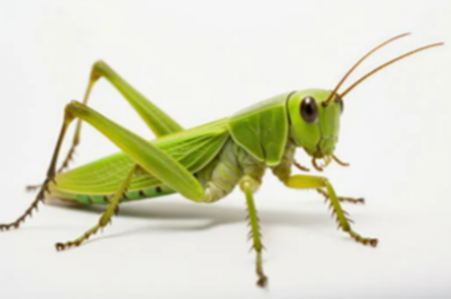
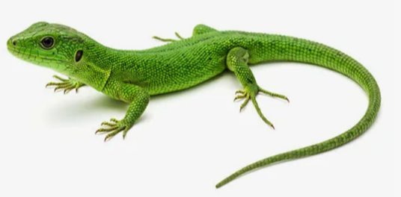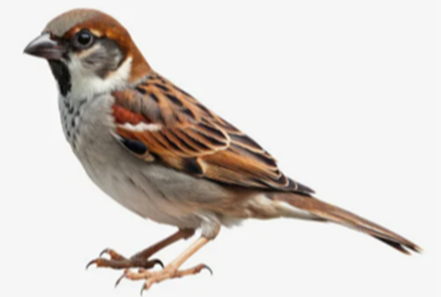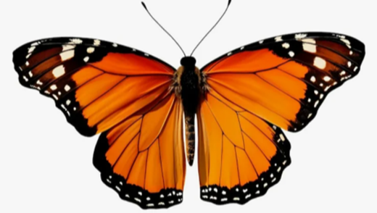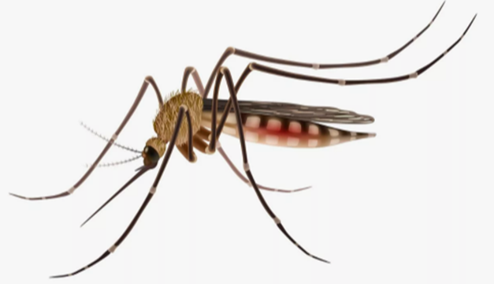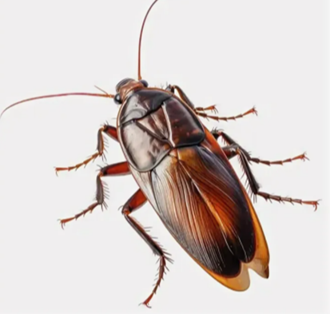
Приложение 2
Бригада 1: Вы нашли месторождение. Руда богатая, золото видно глазом в песке. Его можно просто промыть на лотке.
Вопрос: Какой тип развития (прямой или непрямой) вы выберете? Почему?

Бригада 2: Руда бедная, золото связано с сульфидами. Просто так его не взять. Нужно строить фабрику.
Вопрос: Какому типу развития это соответствует?

Бригада 3: У вас есть и богатые пески (прямая отгрузка), и упорная руда (требует переработки).
Вопрос: Как организовать производство, используя оба типа развития?

Приложение 3
Ключ к тесту:
1. Б
2. Б
3. Б
4. Б
5. А
6. В
7. Б
8. В
9. Б
10. В

